# 实验四 图像锐化、形态学方法和图像变换

**实验目的：**

图像锐化(image sharpening)与图像平滑是作用相反的操作。它是通过加强图像的轮廓，增强图像的边缘及灰度跳变的部分，使图像变得清晰，常用方法有微分法、高通滤波法和反锐化掩模法。

形态学，即数学形态学(Mathematical Morphology)，在图像处理中的主要应用是提取·图像中对于表达和描绘区域形状有意义的图像分量，使后续的识别工作能够抓住目标对象最为本质的形状特征，像素边界和连通区域等。二值图像的基本形态学运算包括腐蚀、膨胀、开操作和闭操作。

图像变换包括伪彩色处理、代数运算和几何变换三部分。伪彩色处理(pseudocoloring)是指根据一定准则给灰度值赋予彩色值的处理；代数运算(Algebraic operation)是指两幅输入图象之间进行点对点的加、减、乘、除运算得到输出图象的过程；几何变换(geometric transformation)包括平移、旋转、放缩、反转、前/后向映射、线性内插等等，几何变换不改变像素值，而是改变像素所在的位置。

本次实验希望同学们使用python语言以及cv等图像处理库函数，实现图像锐化、形态学方法以及图像变换等三大模块的实验。

**实验内容：**

**（一）图像锐化**

1. 图像轮廓是灰度陡然变化的部分，包含着丰富的空间高频成分。高频加强滤波器使高频分量相对突出，而低频分量和甚高频分量则相对抑制。**要求：编写python代码，从巴特沃斯高通滤波器、指数型高通滤波器、梯形高通滤波器中选择至少一种进行实现，对比并分析产生的变化及原因，然后继续调整参数使效果进一步增强。**（请使用实验三图像平滑处理结果图或任意其他图片作为本实验的原图进行实验）
2. 微分可以加强高频成分，从而使图像轮廓变清晰，最常用的微分方法是梯度法。对数字图像，用差分来近似微分。**要求：编写python代码，从典型梯度算法、Roberts梯度算法、绝对差分算法中选择至少一种进行实现，对比并分析产生的变化及原因。**（请使用实验三图像平滑处理结果图或任意其他图片作为本实验的原图进行实验）
3. 反锐化掩模技术最早应用于摄影技术中，以增强图像的边缘和细节。光学上的操作方法是将聚焦的正片和散焦的负片在底片上进行叠加，结果是增强了正片高频成份，从而增强了轮廓，散焦的负片相当于“模糊”模板（掩模），它与锐化的作用正好相反，因此，该方法被称为反锐化掩模法。**要求：编写python代码实现反锐化掩模法，对比并分析产生的变化及原因，然后继续调整参数使锐化效果进一步增强。**（请使用实验三图像平滑处理结果图或任意其他图片作为本实验的原图进行实验）

**\*附加题：**通过查阅资料和自主学习，结果文字提示，完成对一张胸透X光图片(见素材库)的锐化及增强，每一步的处理方法可以自由发挥(可以用前几次实验的方法)，要求保留每一步的结果图。（图像见素材库）

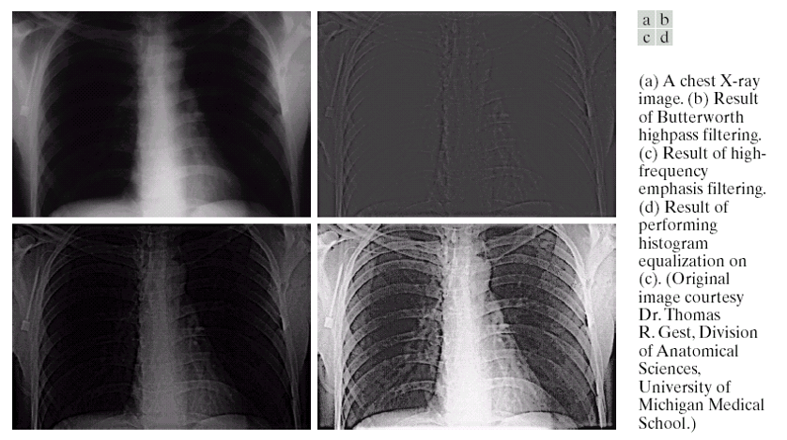

**（二）形态学方法**

1. 形态学图像处理可以简化图像数据，保持它们基本的形状特性，并除去不相干的结构。膨胀和腐蚀是形态学图像处理的两个基本运算，膨胀可以使图像扩大（如字体图像加粗）；腐蚀可以使图像缩小（如消除图像中不重要的细节部分）。**要求：编写python代码，实现图像的膨胀或腐蚀操作(二选一)，设置的参数要尽可能使得膨胀和腐蚀的效果突出，分析自己的处理结果。**（图像见素材库）
2. 形态学方法中的开操作可以使图像的轮廓变光滑，断开狭窄的间断和消除细的突出物，闭操作同样使图像轮廓变光滑，但与开操作相反，它能消除狭窄的间断和长细鸿沟，消除小的孔洞，并填补轮廓线中的裂痕**。要求：编写python代码，灵活使用开操作与闭操作，从噪声滤波器、边缘提取、孔洞填充中三选一进行实验 (具体方法可以参考课件)，调整参数使效果尽量明显，分析自己的处理结果。**（图像见素材库）

**（三）图像变换**

1. **彩色变换：**图像变换中的彩色变换，包括可以把黑白图像处理成伪彩色图像的伪彩色处理，以及能把真实的自然彩色图像或遥感多光谱图像处理成假彩色图像的假彩色处理。**要求：编写python代码，对图像进行伪彩色处理或假彩色处理，二选一进行实验。分析自己的处理结果，然后调整参数使效果进一步增强。**（图像见素材库或任选合适的图像）
2. **代数运算：**图像代数运算是指对两幅或两幅以上的输入图像的对应像元逐个地进行和、差、积、商的四则运算，以产生有增强效果的图像。**要求：编写python代码，从以下两个任务中二选一进行实验：(1).运用图像的代数运算方法，实现Lena图像水中倒影、两人合影的效果。(2).运用图像的代数运算方法，实现CT与PET图像的融合。（图像均见素材库）**
3. **几何变换：** 几何变换不改变像素的值，而是改变像素所在的位置。**要求：编写python代码，从以下两个任务中三选一进行实验：(1).对图像依次进行平移、放缩、反转、旋转操作，输出每一步的结果图；(2).对图像进行插值法(最近邻插值法等)变换；(3).对图像进行仿射变换(相似变换/刚体变换/欧式变换)。分析自己的处理结果，然后调整参数使效果进一步增强。（图像可任选）**

**提交要求：**

1）**每组至少要完成3个实验，包括1个图像锐化实验、1个形态学方法实验和1个图像变换实验，也可以多做几个。**具体每组的必做实验序号请见“实验分配图.jpg”。 附加题选做，希望大家踊跃完成得到附加分。

2）完成上述实验任务后，将原图和转换图进行相应命名后，压缩保存提交；实验报告中除了截图之外，还要有**对实验结果的理解与分析**，附源代码，并对关键代码进行注释。